4/13・14（土・日）名古屋地区春季競技会
スタンド裏分割図
〆

10.11 春日井南高 12.13高蔵寺高 14 熱田高 15.16.17 守山西中 18.19 吉根中 20.21 神の倉中
22.24天神山中 23.25 TSM 26.27御幸山中 28.29 守山中 30.31 鎌倉台中 32.33 北陵中
34.35 萩山中 36.37 鳴海中 38.39 大高中 40 扇台中 41.42 名古屋大谷高
43.44 大府高 45.46 名古屋高 47.48 横須賀高 49.50 東海商高 51.52 大府東高 53 菊里高
54 旭野高 55 春日井高
1.2.3愛知高
4.5 愛工大名電高
6.7名城大附高
8.9瑞陵高

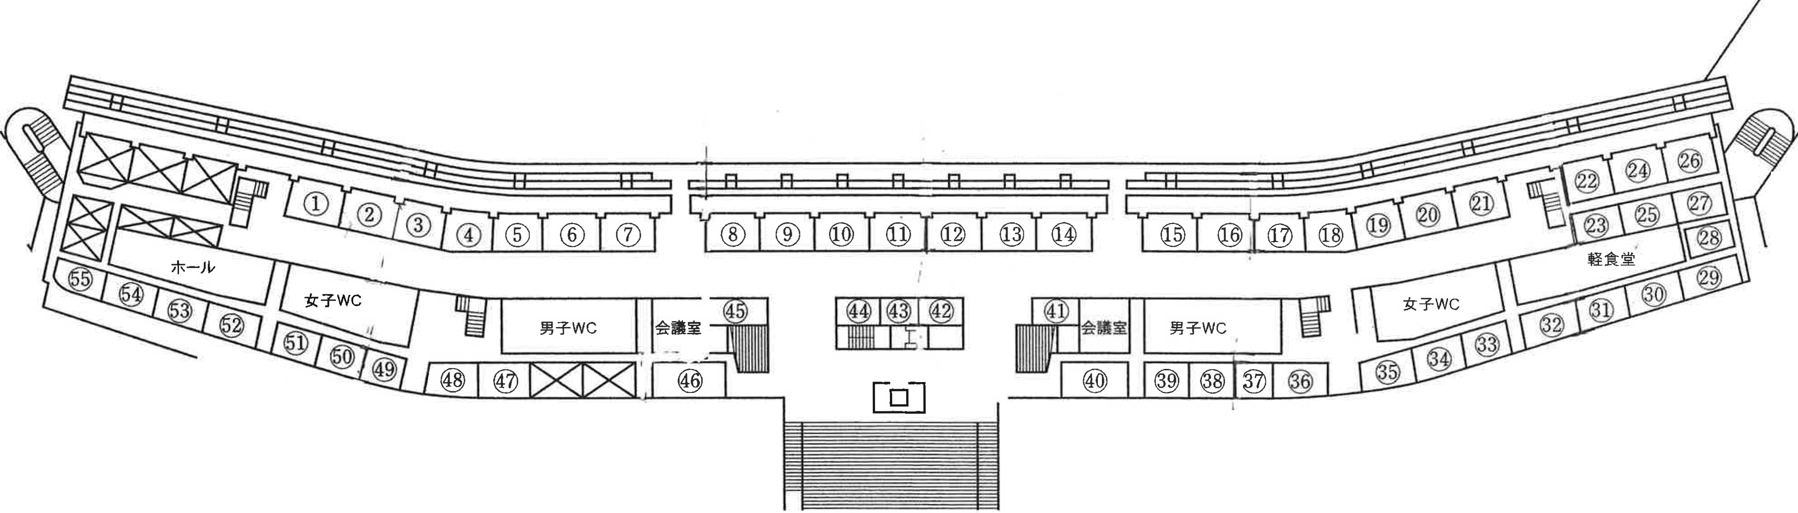

２階平面図
85豊国中
86藤森中
87大須AC
88前津中
89沓掛中
90春木中
91味美中
92宝神中
93 豊明中
94富田高
なるべくたくさんの団体に割り当てられるようにしてあります。１６人以下の団体は、メインスタンド上部の青色の座席を利用してください。
スタンド裏割当のある団体は、青色の座敷は使用しないで水色の座席を使用してください。
17人以上１ブロック
30人以上２ブロック
70人以上３ブロック
ご協力、ご理解よろしくお願いします。
62 天白高 63 明和高
64 半田高 65 瀬戸高 66 長久手高
67 愛産大工高 68 豊明高 69 桜台高
70 栄徳高 71 東郷高
72 大同大大同高 73 山田高 74 緑高
75 昭和高 76 向陽高 77 東海南高
78 市立北高 79 惟信高
80 中村高 81 春日井東高 82 東海高
83 猪高中 84 牧の池中

1

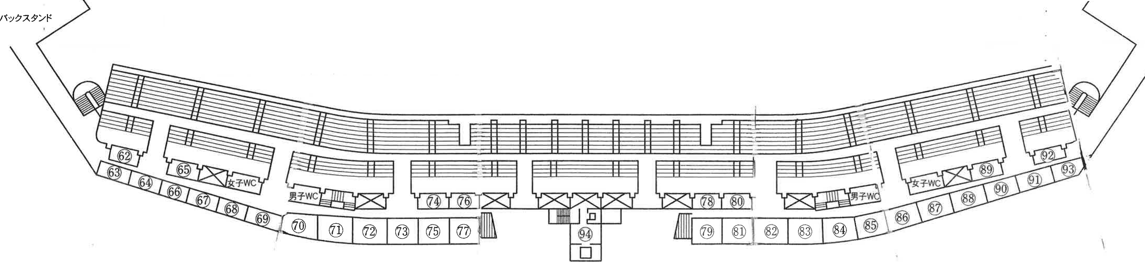

３階平面図

